附件4
学历网上认证流程
学历网上认证（2001年以来取得专科（含）以上学历可以直接在此认证）
- 点开中国高等教育学生信息网（学信网），网址http://www.chsi.com.cn/xlcx/index.jsp
- 选择“本人查询”。
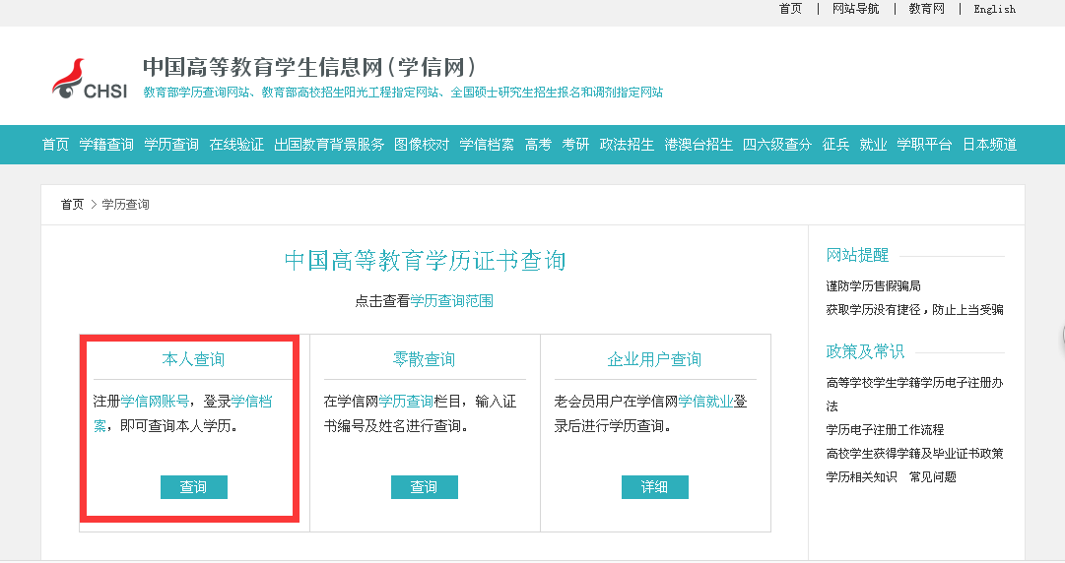
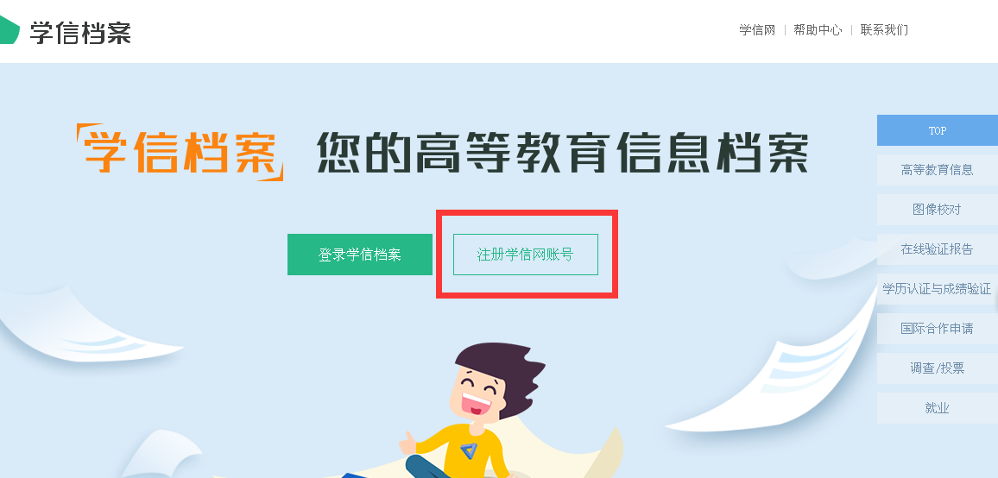
3、注册学信网帐号

4、登陆学信档案。
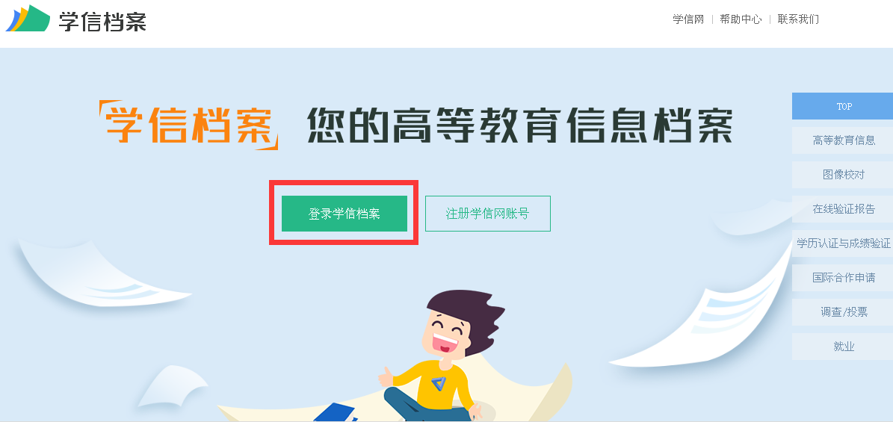

5、点击高等教育信息下面的学历
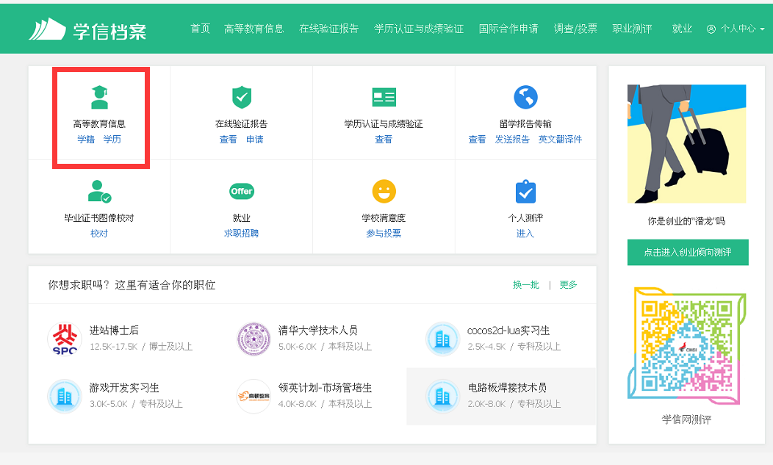

6、查看该学历的电子注册备案表
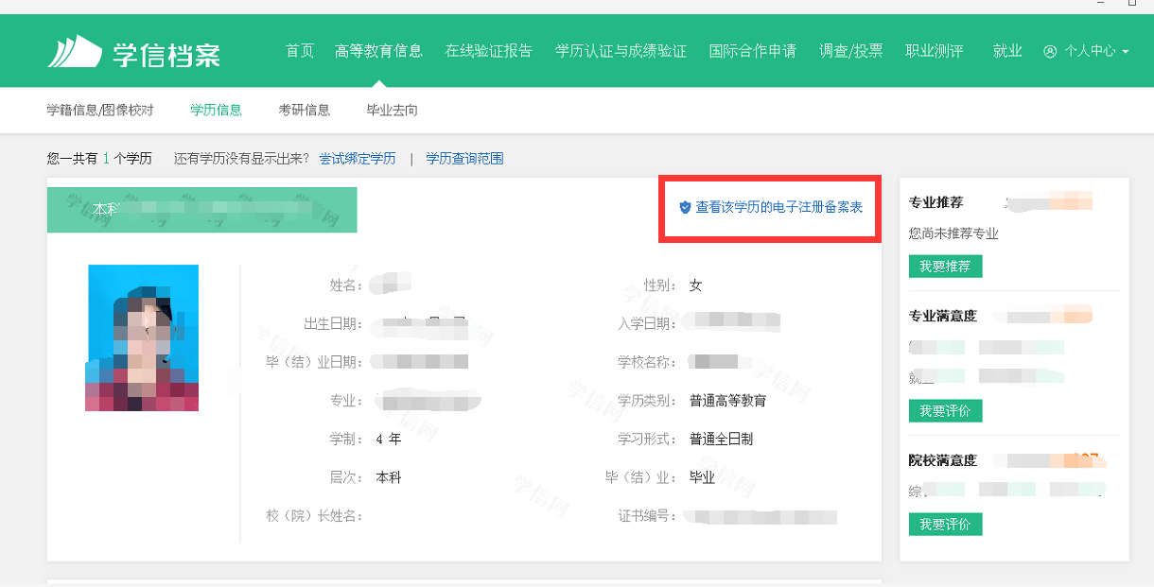

7、打印电子注册备案表
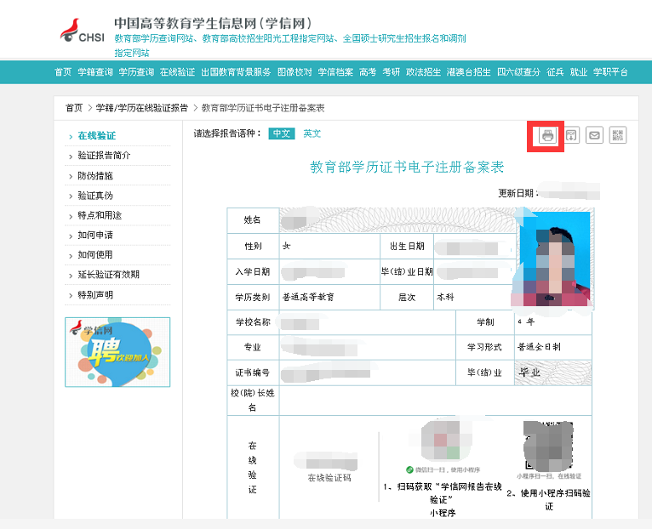

学位网上认证流程
学位网上认证（2008年以来取得的学位可以直接在此认证）
1、岗位要求学位的（未要求学位的不需提供）提供。
点开中国高等教育学生信息网（学信网），网址http://www.chsi.com.cn/xlcx/index.jsp。
2、点击学位查询：
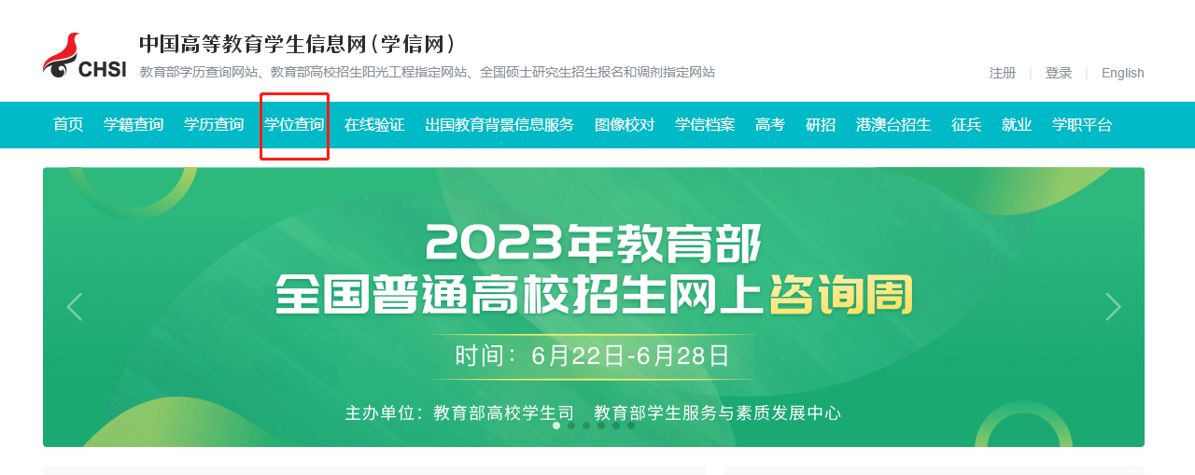
3、选择“本人查询”。
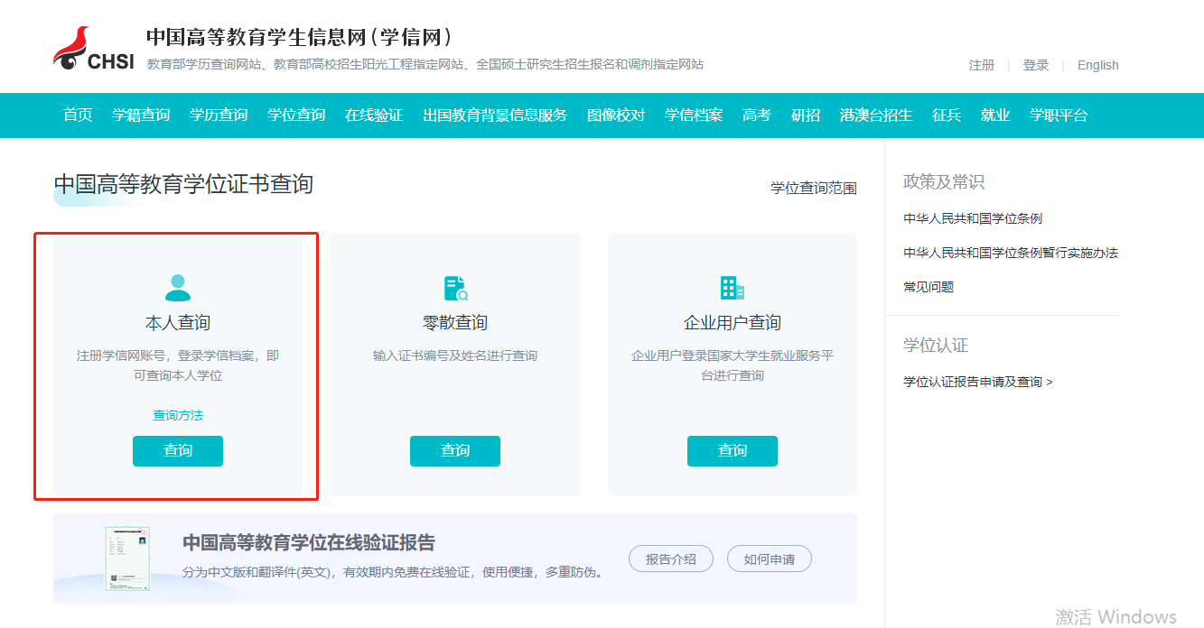
4、注册学信网帐号
5、登陆学信档案。
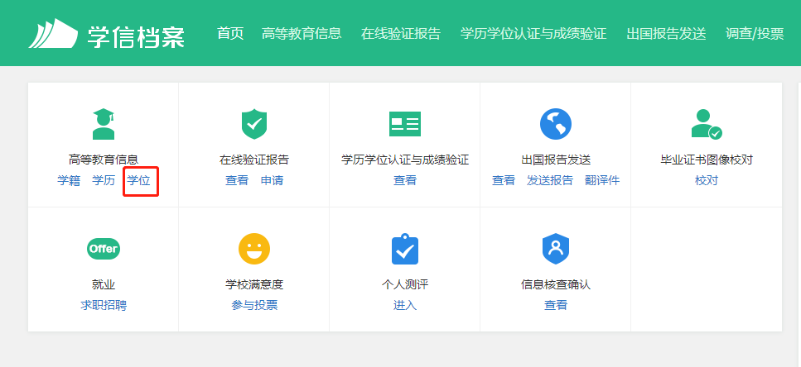
6、点击高等教育信息下面的学位
7、查看该学位认证报告
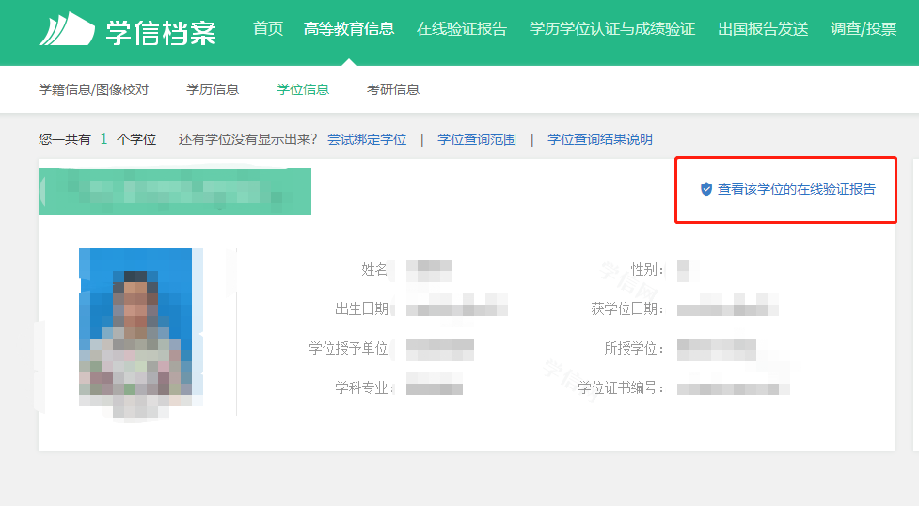
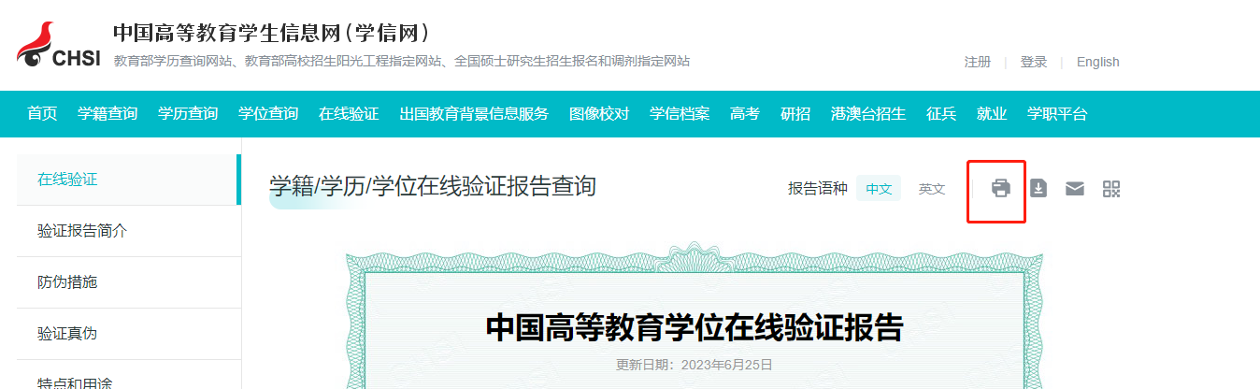
8、打印学位认证报告

